Rapporto 1

6414 R1 1° marzo 2011 TERRITORIO

della Commissione della gestione e delle finanze
sul messaggio 9 novembre 2010 concernente l’approvazione della nuova offerta di trasporto pubblico del Luganese (OTPLu2) per le linee urbane di importanza cantonale, postulata dal Piano dei trasporti del Luganese (PTL) e prevista dal Piano della viabilità del Polo luganese (PVP)

1. Introduzione
Con il messaggio in esame viene affrontata un’importante tappa nella realizzazione del nuovo sistema di trasporto del polo luganese. Il potenziamento del trasporto pubblico è una elemento essenziale della strategia del Piano dei Trasporti del Luganese (PTL) che vuole offrire una valida alternativa all’uso dell’automobile.
Inoltre la nuova offerta di trasporto pubblico del Luganese (OTPLu2) rappresenta un elemento cardine delle misure fiancheggiatrici da attuare in contemporanea con l’apertura della galleria Vedeggio-Cassarate previste nel Piano viario del Polo (PVP) approvato dalla commissione regionale dei trasporti (CRTL) e adottato dal Consiglio di Stato nel 2007 (www.ti.ch/pvp).
Nell’ambito del PVP, oltre alla riorganizzazione ed al potenziamento del trasporto pubblico, vengono concretizzate altre importanti misure legate alla mobilità, contemplate nelle rispettive schede. Tra le varie citiamo i cambiamenti legati alla viabilità, come pure la riorganizzazione della fermata “Lugano Centro” (pensilina Botta), premesse per poter realizzare la nuova offerta di trasporto pubblico.
La concretizzazione di queste misure prosegue di pari passo con la realizzazione del progetto di potenziamento del trasporto pubblico (OTPLu2). Esse seguono un iter parallelo.
La nuova offerta di trasporto pubblico è stata presentata nella scheda S4 del PVP ed in seguito è stata modificata su richiesta del Comune di Paradiso che chiedeva di rivedere talune scelte sul proprio territorio.
La nuova offerta è quindi stata affinata e approvata dalla CRTL e successivamente adottata dal Consiglio di Stato il 24 marzo 2010 (nuova scheda S4).

2. ITER PROCEDURALE
L’adozione dell’offerta di trasporto pubblico è regolata dalla Legge sui Trasporti Pubblici del 6 dicembre 1994.
Il Consiglio di Stato, su proposta delle Commissioni regionali ed in collaborazione con i Municipi e le imprese di trasporto interessate, allestisce l’offerta di trasporto per ciascun comprensorio regionale, la coordina per l’intero Cantone e ne verifica periodicamente l’efficacia (art. 10 LTP).

L’offerta di trasporto è poi adottata dal Consiglio di Stato ed intimata ai Comuni interessati. I Comuni possono presentare opposizione al Gran Consiglio nel termine di 30 giorni dall’intimazione (art. 11 LTP).

Il Gran Consiglio approva l’offerta di trasporto, vota i crediti necessari alla sua esecuzione e decide le opposizioni dei Comuni (art. 12 LTP).

Dopo l’approvazione del Gran Consiglio, il Consiglio di Stato stipula i mandati di prestazione (contratti di diritto pubblico) con le imprese conformemente all’offerta di trasporto (art. 16 LTP).

Con la risoluzione n. 3364 del 30 giugno 2010, sulla base delle indicazioni della CRTL il Consiglio di Stato ha fissato la chiave di ripartizione delle quote di partecipazione a carico dei singoli Comuni del comprensorio interessato dall’OPTLu2 e ha inviato la documentazione necessaria ai comuni interessati.

Contro l’offerta di trasporto i Comuni di Cadempino e di Canobbio hanno presentato opposizione al Gran Consiglio. Di queste opposizioni si è occupata la commissione Petizioni e Ricorsi che ha redatto due rapporti.

3. OFFERTA ATTUALE
A pagina 4 del messaggio è illustrata l’offerta di trasporto entrata in vigore nel 2002 e che ha poi beneficiato di alcuni miglioramenti i più significativi dei quali sono:
- istituzione della linea F al servizio del P+R di Lugano Sud Fornaci nel 2004;
- prolungamento della linea 4 fino a Canobbio quale anticipo dell’OTPLu2 nel 2009.

Attualmente quindi le linee urbane sono le seguenti:
- linea 1: Paradiso - Centro - Castagnola;
- linea 2: Paradiso - Stazione - Centro - Viganello - Cornaredo;
- linea 3: Breganzona - Stazione - Centro - Cornaredo - Pregassona;
- linea 4: Stazione - Ospedale - Cornaredo;
- linea 5: Vezia - Stazione - Centro - Viganello;
- linea F: P+R Fornaci - Centro
- linea S: P+R Cornaredo - Centro

4. NUOVA OFFERTA
La nuova offerta di trasporto che si intende realizzare è raffigurata nella mappa seguente.

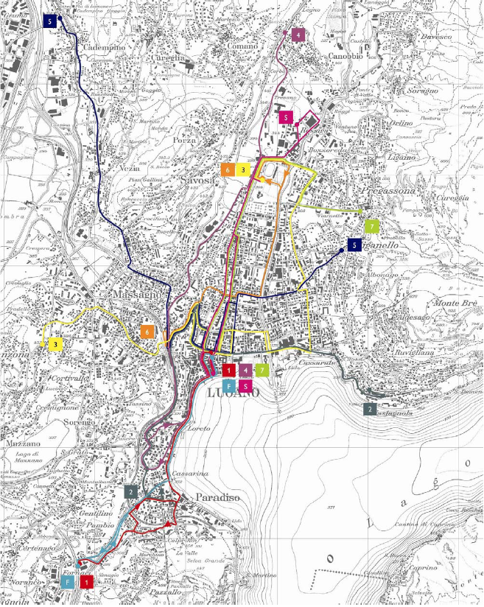

Rispetto a quanto previsto nel rapporto finale sul PVP del 2007 sono state apportate alcune modifiche:
• Linea 1 (P+R Fornaci - Paradiso - Lugano Centro)
Il percorso all’interno di Paradiso ricalca quello dell’attuale linea 1. Durante le ore di morbida il servizio verrà prolungato verso il P+R delle Fornaci.
• Linea 2 (Paradiso - Lugano Stazione - Lugano Centro - Castagnola)
Il percorso all’interno di Paradiso ricalca quello dell’attuale linea 2. Il tratto compreso tra le fermate “Palazzo Congressi” e “Lanchetta” si svilupperà lungo Viale Cattaneo e Viale Castagnola anziché Via Balestra e Via Maggio.
• Linea 3 (Breganzona - Lugano Centro - Cassarate - Cornaredo)
Il tratto compreso tra le fermate “Lido” e “Palazzo Congressi” si svilupperà lungo Via Balestra anziché Viale Cattaneo.
• Linea 5 (Lamone - Vezia - Lugano Centro - Viganello)
Tutte le corse si attestano a Lamone invece di Vezia, anziché unicamente durante le ore di morbida e serali. Questa misura compensa la mancata messa in esercizio della linea V (Lamone - P+R Vezia - Lugano Centro), che sarà istituita in concomitanza con la realizzazione del P+R a Vezia.
• Linea 6 (Lugano Stazione - Università - Cornaredo)
In considerazione della viabilità provvisoria nel comparto di Cornaredo, il servizio si limita alla tratta Lugano - Stazione - Università - Cornaredo.
• Linea S (P+R Cornaredo - Lugano Centro)
In considerazione della viabilità provvisoria nel comparto di Cornaredo, il percorso viene esteso a nord di Cornaredo in modo da servire il P+R provvisorio situato in zona Resega. Il servizio di questo P+R richiede l’estensione dell’esercizio della linea anche alle fasce di morbida.
• Linea V (Lamone - P+R Vezia - Lugano Centro)
Questa linea entrerà in servizio solamente in concomitanza con la realizzazione del P+R a Vezia.
La linea 4 (Lugano Centro - Loreto - Lugano Stazione - Ospedale Civico - Cornaredo - Canobbio) e la linea 7 (Lugano Centro - Pregassona) non subiscono cambiamenti rispetto a quanto pubblicato nel PVP.
Va segnalato che la messa in servizio della linea 4 secondo progetto PVP è già stata
anticipata con il cambio d’orario di dicembre 2008.

La situazione (provvisoria) che si verrà a creare in una prima fase dopo l’apertura della galleria Vedeggio-Cassarate prevede la localizzazione del P+R in due punti diversi: sarà mantenuto l’attuale P+R a sud rispetto allo stadio di Cornaredo (800 posti ca.), al quale si aggiungerà un P+R provvisorio in zona Resega presso il portale della galleria Vedeggio-Cassarate (400 posti ca.).
Rispetto alla rete bus definitiva il P+R e la viabilità provvisoria comportano la modifica delle linee 6 e S.
Il servizio della nuova linea 6 si limita alla tratta Lugano Stazione - Università - Cornaredo.
Il percorso della linea S viene esteso a nord di Cornaredo in modo da servire anche il P+R provvisorio. Il servizio di questo P+R richiede l’estensione dell’esercizio della linea anche alle ore di “morbida”.
Il P+R esistente sarà servito dalle linee 3, 4, 6, 7 e S.

5 Le modifiche a Paradiso
Il concetto OTPLu2 prevedeva delle modifiche che sono state inserite nella scheda S4 del settembre 2007, di cui la figura a destra presenta un estratto. La linea 1 prevedeva un percorso più lineare sul territorio di Paradiso. Gli utenti che fanno capo alla zona di Paradiso Alta avrebbero dunque fatto capo non più alla linea 1 bensì alla linea 2, che collega Paradiso a Lugano Centro passando da Lugano Stazione, oppure alle linee regionali che collegano Lugano Centro al Pian Scairolo.

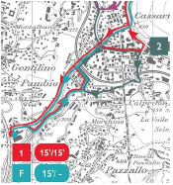

Il Municipio di Paradiso ha ritenuto questa soluzione penalizzante per i propri cittadini, poiché appunto collegati con Lugano con un percorso più lungo (linea 2). Dopo aver dunque riesaminato la problematica, in accordo con il Comune e la CRTL è stato deciso di ripristinare i percorsi come da situazione attuale.
La soluzione concordata e inserita nel M 6414 prevede:
- la linea 1 sul tragitto Lugano Centro - Paradiso come oggi, prolungata fino al P+R Fornaci nelle ore di “morbida” e durante i sabati e le domeniche;
- la linea 2 sul tragitto attuale;
- la linea F sul tragitto attuale, con servizio limitato alle ore di punta.

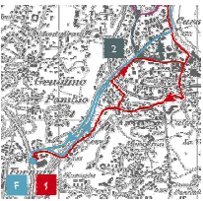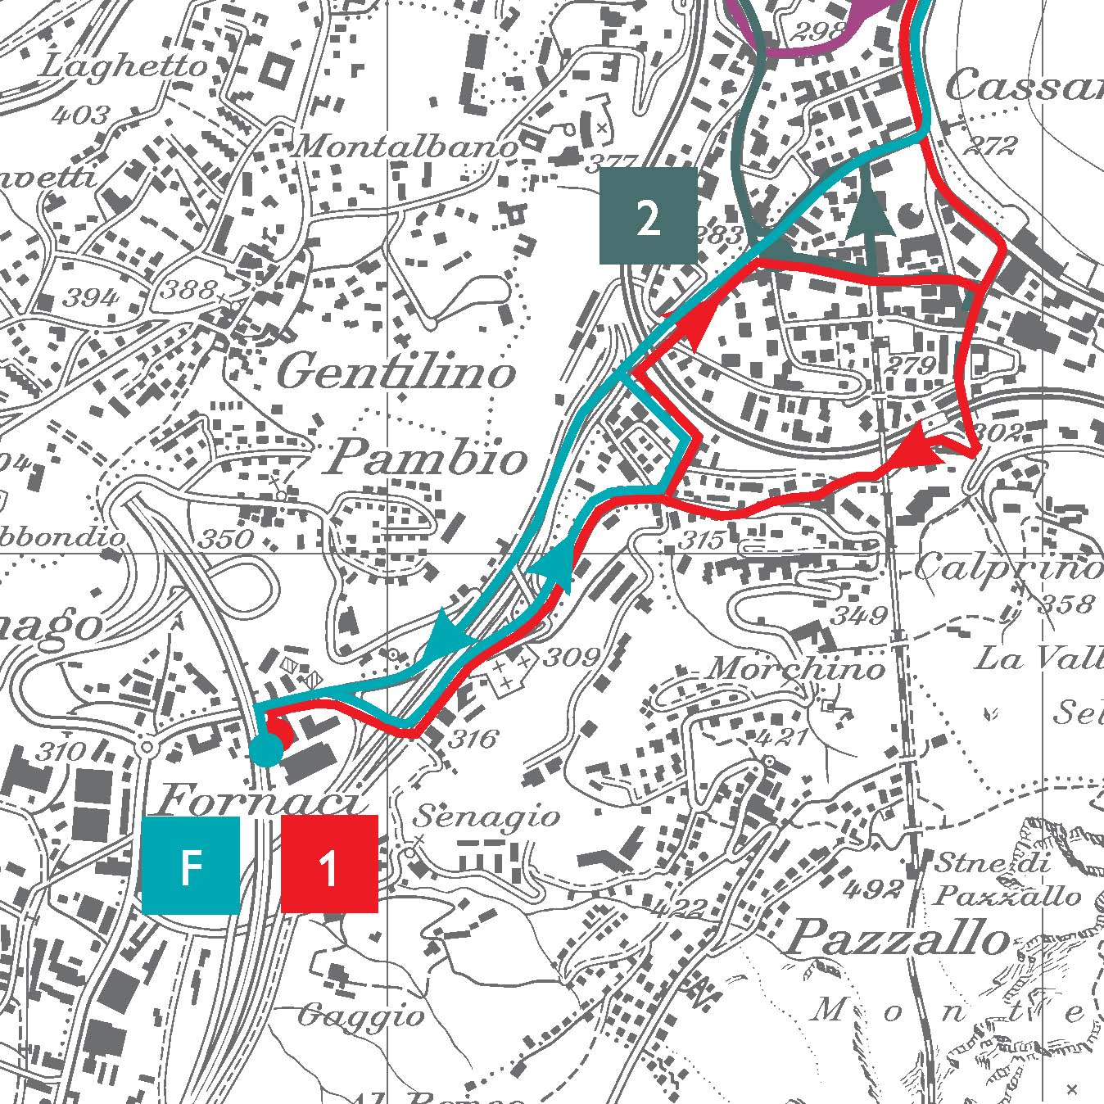

Il percorso della linea F tra il P+R e Paradiso potrà seguire via alla Sguancia o la bretella autostradale. La soluzione verrà decisa in funzione della situazione di traffico in modo da utilizzare il tragitto più rapido. Poiché non vi sono fermate intermedie la scelta dell’uno o dell’altro percorso non ha inconvenienti per l’utenza.

6. Orari
A pag 8 del messaggio sono indicate le cadenze delle corse previste per ogni linea nei vari giorni della settimana.
Da notare che l’inizio servizio avviene più presto rispetto alla situazione attuale in modo tale da rendere possibile l’interscambio bus-treno alla stazione di Lugano già alle ore 6.30 dal lunedì al venerdì, alle 7.00 il sabato e alle 7.30 la domenica e nei giorni festivi.
Ciò significa che dal lunedì al venerdì l’inizio servizio oscilla tra le 6.00 e le 6.30.
L’ultima corsa è prevista alle 23.45 da Lugano Centro (alle 00.15 il venerdì ed il sabato).
L’orario permette l’interscambio fra le linee presso la fermata “Lugano Centro” durante tutte le fasce di servizio.
La linea 5 permette inoltre l’interscambio con i treni regionali TILO alla stazione di Lamone-Cadempino. La linea 1 permette l’interscambio con i treni regionali TILO a Lugano-Paradiso.

7. COSTI e finanziamento
I costi riportati nel messaggio e calcolati in base alle prestazioni effettuate sulle singole linee devono essere considerati indicativi dato che l’offerta finanziaria allestita dalla TPL SA, che si occuperà dell’esercizio delle linee previste in questo messaggio, dovrà essere ulteriormente verificata e negoziata tra il Cantone e l’azienda stessa.
Per determinare i costi a carico di Cantone e Comuni si calcola il costo complessivo della prestazione al quale si deducono gli introiti derivanti dalla vendita di biglietti e abbonamenti e le entrate accessorie (p.es. pubblicità). Ne risulta il costo non coperto che dovrà venir versato all’impresa di trasporto in maniera paritetica dal Cantone e dai Comuni beneficiari.
Rispetto all’attuale offerta di trasporto, la nuova OPTLu2 prevede un aumento delle prestazioni con conseguente aumento dei costi a carico dell’ente pubblico: si passa da un costo non coperto di 10,3 milioni a 14,5 milioni con una necessità di ulteriore finanziamento di 4,2 milioni per un totale di costi non coperti di fr. 14'564'000 che dovranno essere ripartiti pariteticamente tra il Cantone e i seguenti comuni: Lugano, Massagno, Paradiso, Savosa e Vezia (che già partecipano alla copertura dei costi delle linee urbane di importanza cantonale) e Cadempino, Canobbio, Lamone e Porza (comuni coinvolti per la prima volta).
È da notare che Canobbio beneficia sin dal 2008 del prolungo delle linea 4 che in origine si fermava al P+R di Cornaredo e che è poi stata prolungata sino alla rotonda di Canobbio in accordo con la CRTL e il Comune di Canobbio stesso, che lo aveva caldeggiato. Il Municipio di Canobbio ha piena conoscenza delle circostanze che hanno portato ad anticipare questo miglioramento del servizio; infatti esso è stato presentato e discusso sia al Municipio, sia in sede di CRTL (della quale il sindaco di Canobbio fa parte). Dal 2008 a tutt’oggi questa linea non è direttamente finanziata dal Comune di Canobbio dato che è stata temporaneamente finanziata con le regole delle linee regionali (tutti i comuni e il cantone partecipano al finanziamento del costo non coperto delle spese di gestione delle linee regionali secondo le normative federali, art. 29 cpv 2 LTP).
Alle pagine 10-12 del messaggio viene illustrato il metodo di calcolo della chiave di riparto per determinare le quote a carico di ogni singolo comune servito dalla nuova offerta di trasporto.
Per determinare l’importo a carico dei comuni si tiene in debita considerazione anche la capacità economica dei Comuni stessi.
La chiave di riparto viene calcolata al momento della stipula del mandato di prestazione tra il Consiglio di Stato e l’impresa di trasporto, in questo caso verso la fine del corrente anno. Essa viene adattata in caso di modifiche sostanziali dell’offerta o di altri fattori esterni, che comportano un cambiamento importante nella ripartizione dei costi, segnatamente la pubblicazione dei nuovi indici di forza finanziaria (IFF). Poiché l’IFF viene aggiornato ogni due anni, anche la chiave di riparto seguirà di principio questo ritmo, tenendo conto di tutti i parametri più recenti disponibili.
Per conoscere l’esatta chiave di riparto occorrerà attendere l’autunno 2011 quando verranno pubblicati gli aggiornamenti degli indici di forza finanziaria dei Comuni.
I valori riportati nella tabella seguente sono quindi da considerare come indicativi poiché dovranno essere ricalcolati già al momento dell’introduzione del servizio.

A titolo indicativo, l'applicazione della chiave di riparto porta alla ripartizione dei costi non coperti indicata nella tabella seguente.
Essa si basa sui costi e sugli introiti pianificati per l’anno d’orario 2012 (base: offerta TPL del 30 marzo 2010, adattata dalla Sezione della mobilità).

 |  |  |  |  | CHF
Costi non coperti /anno d’esercizio  (dati indicativi) |  |  |  |  | 14'564'000
Onere a carico del Cantone (50%) |  |  |  |  | 7'282’000
Onere a carico dei Comuni (50%) |  |  |  |  | 7'282’000
suddiviso in |  | Cadempino | 4.00% |  | 291’300
 |  | Canobbio | 1.13% |  | 82’300
 |  | Lamone | 0.13% |  | 9’500
 |  | Lugano | 80.57% |  | 5'867’100
 |  | Massagno | 4.74% |  | 345’200
 |  | Paradiso | 4.85% |  | 353’200
 |  | Porza | 0.47% |  | 34’200
 |  | Savosa | 1.37% |  | 99’800
 |  | Vezia | 2.74% |  | 199’500

A titolo di paragone, nel messaggio 5061 del 7 novembre 2001, dove veniva presentata la prima offerta di trasporto pubblico del Luganese con la riorganizzazione dei trasporti pubblici urbani, l’onere a carico del cantone sarebbe stato di fr. 3,8 milioni, quello a carico della Città di Lugano di fr. 2,6 milioni e quello a carico degli altri comuni di 1,2 milioni (Breganzona - Massagno - Paradiso - Pregassona - Savosa - Vezia - Viganello). Questi importi si riferivano all’anno d’esercizio 2002.

8. Titoli di trasporto
Con l’introduzione del nuovo orario dei trasporti prevista per il mese di dicembre 2011, entrerà in vigore anche la nuova Comunità tariffale integrata. L’obiettivo di questo progetto è quello di sostituire i titoli di trasporto per viaggi singoli (principalmente biglietti singoli (BS) e le carte per più corse (CPC)) delle singole imprese di trasporto con nuovi titoli unificati permettendo così, con un solo acquisto, di effettuare l’intero viaggio desiderato anche se questo comporta dei cambiamenti di mezzi di trasporto e/o di imprese.
Concretamente si dovrebbe registrare un aumento degli utenti anche in considerazione del fatto che l’effetto di livellamento delle tariffe, comporterà per molte relazioni una riduzione di prezzo. Inoltre verranno unificate le tariffe delle varie imprese di trasporto e sarà semplificata la vendita dei titoli che saranno i medesimi per tutti. Nel Luganese la zona urbana 10 verrà ampliata integrando i capilinea di Breganzona, Pregassona, Viganello e Vezia; da queste fermate sarà sufficiente un abbonamento ad una zona per muoversi all’interno di tutta la Città. Le località di Morcote e Vico Morcote saranno inserite nella zona 11 anziché l’attuale zona 12. Caslano e Ponte Tresa saranno pure inserite nella zona 11.

La pianificazione dell’offerta di trasporto, il continuo miglioramento della stessa grazie a maggiori frequenze, alle coincidenze e al miglioramento dell’infrastruttura, ha portato ad un aumento sensibile degli utenti dei trasporti pubblici nel nostro Cantone. In particolare l’introduzione della comunità tariffale con il relativo abbonamento Arcobaleno ha permesso una costante evoluzione positiva del numero di utenti dei trasporti pubblici.

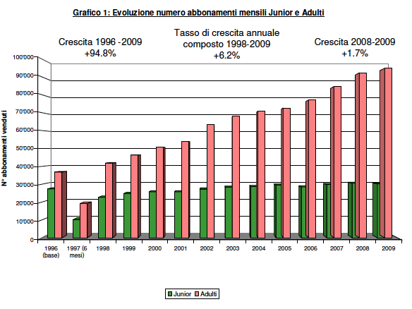
(grafici tratti da “Rapporto vendite Arcobaleno 1997-2009” - edizione ottobre 2010)

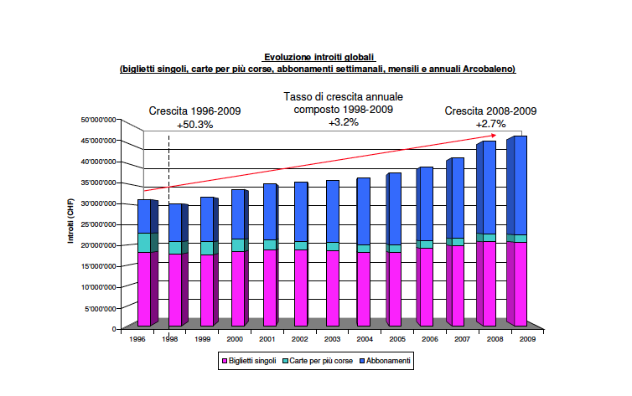
Si può quindi concludere che, grazie alla Comunità Tariffale Ticino e Moesano e alla vendita dei vari prodotti “Arcobaleno”, (abbonamenti annuali, mensili e settimanali, Arcobaleno al 50%, Arcobaleno aziendale) che hanno contribuito in misura pari al 50% all’evoluzione degli introiti globali, le imprese di trasporto hanno, globalmente, potuto migliorare i propri introiti.

9. Infrastruttura (PVP)
La condizione principale per poter introdurre la nuova offerta di trasporto pubblico è la realizzazione delle infrastrutture previste dal PVP e contemplate nel messaggio 6179 del 18 febbraio 2009. In particolare è indispensabile che le misure con priorità A siano realizzate.

Le misure sono state suddivise secondo i gradi di priorità:

- Interventi da completare e realizzare entro l’apertura della galleria Vedeggio - Cassarate. In questa categoria rientrano gli interventi indispensabili al buon funzionamento della viabilità al momento dell’apertura della galleria. In particolare si tratta di interventi alla rete degli impianti semaforici, agli incroci e alle strade toccate da una modifica della circolazione (cambiamento di sensi di marcia, ecc.) e alle fermate del trasporto pubblico.

No. | Misura | Descrizione | Priorità
1 | Via Ciani, 1a tappa | Adeguamento della via Ciani con adattamento delle corsie e degli incroci in funzione della nuova situazione di traffico | A
3 | Via Trevano | Adeguamento della via Trevano con adattamento delle corsie e degli incroci in funzione della nuova situazione di traffico. | A
4 | Via Ceresio/Via delle Scuole | Adeguamento della via Ceresio e della via delle Scuole con adattamento delle corsie e degli incroci in funzione della nuova situazione di traffico. | A
9 | Via S. Gottardo Savosa | Riqualifica della via San Gottardo a Savosa e realizzazione della corsia del bus. | A
13 | Altre strade (interventi minori) | Interventi puntuali in altre tratte e incroci della rete stradale principali in funzione della nuova viabilità. | A
14 | Incrocio Cossio (Cadro/Lugano) | Sistemazione e messa in sicurezza dell’incrocio tra le strade Sonvico - Cornaredo e Sonvico - Davesco - Pregassona. | A
17 | Fermata Lugano Centro | Adeguamento della fermata. | A
18 | Fermate TP Regionale | Realizzazione/modifica di fermate del trasporto pubblico regionale. | A
19 | Fermate TP urbano | Realizzazione/modifica di fermate del trasporto pubblico urbano. | A
22 | Semafori | Realizzazione di nuovi semafori, modifica di incroci e impianti semaforici esistenti, realizzazione della nuova centrale semaforica, riprogrammazione degli impianti. | A
23 | Segnaletica | Modifica della segnaletica stradale orizzontale, verticale di prescrizione e verticale informativa. | A
24 | Infoposteggi | Sistema telematico di giuda ai posteggi. | A
26 | SIGE | Sistema di informazione e gestione dell’esercizio dei trasporti pubblici. | A
27 | Organismo di gestione della mobilità | Istituzione di un organismo di gestione della mobilità sovra comunale. | A
28 | Potenziamento del trasporto pubblico (OTPLu2) | Riorganizzazione delle linee di trasporto pubblico regionale e urbano con potenziamento dell’offerta e aumento delle prestazioni. | A
29 | Riduzione dell’offerta di posteggi per i pendolari | Riduzione dei posteggi pubblici gratuiti di lunga durata tramite eliminazione o regolamentazione più restrittiva. | A
30 | Gestione e controllo dei posteggi pubblici | Adeguamento delle tariffe e maggior controllo del rispetto della regolamentazione (durata). | A
31 | Informazione e promozione | Accompagnamento della messa in atto del PVP mediante informazione e promozione rivolte agli utenti della mobilità. | A

B. Interventi che sono da completare dopo l’apertura della galleria. Si tratta di interventi che vanno avviati al più presto, ma che non sono indispensabili al momento dell’apertura della galleria.

5 | Uscita AS Lugano Sud-Brentino | Formazione di un nuovo incrocio - filtro all’altezza del Brentino (alla confluenza delle vie Casserinetta e Zorzi) e riqualifica della tratta autostradale a monte dello stesso. | B
6 | Brentino - Geretta | Riqualifica completa della tratta Brentino - Geretta con la trasformazione in strada a carattere urbano. | B
7 | Geretta - Lago | Riqualifica della tratta Geretta - Lago. | B
8 | Via S. Gottardo Vezia | Riqualifica della via San Gottardo a Vezia tra il Motel Vezia e l’incrocio ex Villa Recreatio. | B
10 | Incrocio Cappella Due Mani | Ristrutturazione completa dell’incrocio - filtro della Cappella delle Due Mani. | B
11 | Via S. Gottardo Massagno, 2a tappa: Capp. Due Mani-Sole + Rotonda Arizona | Riqualifica della via San Gottardo a Massagno lungo la tratta compresa tra la Cappella delle Due Mani e l’incrocio con via Selva (Sole) e realizzazione della rotonda “Arizona” all’incrocio con via Tesserete. | B
15 | Corsia bus Canobbio-Trevano (3a tappa) | Corsia preferenziale per il trasporto pubblico tra Canobbio e il Centro studi di Trevano in direzione di Lugano. | B
16 | Corsia bus Cadempino | Corsia preferenziale bus da Cadempino in direzione di Vezia tra l’incrocio con via Ronchetto e la diramazione verso la vecchia strada cantonale. | B
20 | Itinerario ciclabile cantonale | Realizzazione dell’itinerario ciclabile cantonale. | B

C. Interventi che dovranno essere avviati solo dopo l’apertura della galleria. Si tratta di interventi che vanno realizzati solo dopo l’apertura della galleria poiché i vari cantieri causerebbero importanti disagi al traffico individuale e pubblico.

2 | Via Ciani, 2a tappa | Riqualifica completa della via Ciani. | C
12 | Via S. Gottardo Massagno, 3a tappa: Sole-Arizona | Riqualifica della via San Gottardo lungo la tratta compresa tra l’incrocio con via Selva e la rotonda Arizona, con formazione della corsia preferenziale bus. | C
21 | Itinerari ciclabili regionali | Realizzazione dei sei percorsi ciclabili regionali. | C
25 | Infoviabilità | Sistema telematico di informazione sulla viabilità in tempo reale. | C

Tutta una serie di lavori sono già stati avviati (ad esempio la sistemazione di via Ciani, infoposteggi, interventi minori sulla viabilità, ecc.), altri invece sono ancora in fase di progettazione e procedure (nuova fermata di Lugano Centro, nuovo sistema semaforico, ecc.).
Le previsioni lasciano sperare che per l’apertura della galleria Vedeggio-Cassarate (febbraio/marzo 2012) queste opere saranno completate, anche se si tratta di lavori importanti che necessitano di una ottima coordinazione tra loro per evitare di paralizzare il traffico cittadino.

10. Gestione della mobilità
Per rapporto al PVP adottato nel 2007, la scheda S2 relativa alla gestione della mobilità è stata oggetto di approfondimento tra gli Enti interessati, che ha permesso di raggiungere un accordo sottoscritto ad ottobre 2010 dal Consiglio di Stato, dalla CRTL e dagli 11 Comuni coinvolti.
L’Unità di gestione della mobilità (UGM) è costituita da una Delegazione delle Autorità (DA), condotta da un membro della CRTL, cui competono le decisioni politiche e strategiche e da un’Unità operativa (UO), composta da uno o più tecnici. L’UO è integrata, dal profilo amministrativo e logistico, nell’Amministrazione comunale di Lugano.
La DA si è riunita una prima volta il 24 novembre 2010 e ha deciso, tra l’altro, le modalità per la ricerca di una persona che possa ricoprire la funzione di Unità operativa.
I compiti specifici di cui si deve occupare l’unità di gestione della mobilità sono i seguenti:

Traffico individuale motorizzato (TIM):
- Monitoraggio del traffico: conteggi del traffico, statistiche, modello del traffico, ecc.
- Misure di moderazione del traffico: cambiamenti nella gerarchia stradale, ottimizzazione della rete (sensi unici, divieti di svolta, ecc.), verifica e coordinamento di nuove zone 30

Trasporti pubblici (TP):
- Valutare proposte di modifica di linee e orari
- Misure di velocizzazione delle corse

Mobilità ciclabile e pedonale:
- Pianificare i percorsi ciclabili e pedonali a livello sovracomunale
- Concretizzare i percorsi previsti dalla scheda S5 del PVP
- Coordinare la realizzazione degli stessi Posteggi
- Concretizzare le misure di politica dei posteggi previste dal Piano dei posteggi del Polo (PPP, Scheda S6 del PVP)
- Coordinare la gestione dei posteggi pubblici
- Valutare proposte di gestione dei posteggi P+R

Impianti semaforici
- Realizzare le misure previste dalla scheda S7 del PVP
- Monitoraggio costante dei flussi di traffico e adattamento della programmazione delle fasi
- Elaborazione di concetti di conduzione del traffico in occasione di manifestazioni, cantieri importanti o altre situazioni eccezionali

Telematica
- Realizzazione dei sistemi di conduzione del traffico quali Infoposteggi e Infoviabilità
- Programmazione e gestione di questi sistemi

Altri compiti
- Attività di promozione e informazione sulla mobilità sostenibile
- Traffico di approvvigionamento

11. opposizioni
Una volta intimata l’offerta di trasporto approvata dal Consiglio di Stato, conformemente all’art. 11 della Legge sul Trasporto Pubblico, i Comuni interessati hanno la facoltà di presentare opposizione al Gran Consiglio.
Nel contesto dell’OTPLu2 ciò è avvenuto in due casi. Queste opposizioni sono state trattate dai relatori della commissione petizioni e ricorsi in collaborazione con il relatore della commissione della Gestione. Per gli aspetti giuridici rimandiamo quindi ai rapporti parziali della competente commissione del Gran Consiglio.
Sono state presentate due opposizioni, una del Comune di Cadempino e una del Comune di Canobbio. Per la prima il Consiglio di Stato propone di accoglierla parzialmente, mentre propone di respingere quella del Comune di Canobbio.
Contro la decisione del Gran Consiglio è data facoltà di ricorso al Tribunale cantonale amministrativo.
I relatori delle due commissioni, in accordo con la sezione dei trasporti, hanno quindi deciso di incontrare i rappresentati del Comune di Canobbio per valutare la possibilità di trovare una soluzione ed evitare il ricorso alle istanze superiori che - non v’è dubbio - dilaterebbe notevolmente i tempi per la messa in funzione della nuova offerta di trasporto. Il ritardo nella messa in pratica dell’OTPLu2 avrebbe - come descritto nel rapporto - ripercussioni anche sui tempi di apertura della galleria Vedeggio - Cassarate.
Il 23 febbraio 2011 si è quindi svolto l’incontro durante il quale i rappresentanti del Comune di Canobbio hanno ribadito la loro opposizione avanzando la richiesta di inserire la linea 4 nell’elenco delle linee di interesse regionale e non in quelle urbane in ragione della tesi secondo la quale questa linea serve l’ospedale Civico e le scuole cantonali di Trevano e solo in parte gli abitanti del Comune di Canobbio.
In subordine, onde poter considerare la linea 4 una linea urbana in grado di servire compiutamente il Comune di Canobbio, è stata avanzata l’ipotesi di prolungare la linea 4 fino alla fermata di Ganna e di completare la corsia prioritaria per i mezzi pubblici si via Trevano.
Durante l’incontro è quindi stato proposto un compromesso. Nella sostanza, la proposta d'accordo prevede, da un lato, il prolungamento della linea 4 sino alla località Ganna (comune di Canobbio) la cui entrata in funzione è prevista contestualmente con l'introduzione delle nuove linee di trasporto previste dall'OTPLu2. D'altro lato, il Comune di Canobbio si impegna a ritirare l'opposizione menzionata in oggetto (entro il 1 o marzo 2011) e a riconoscere il versamento di un supplemento di circa 30'000 franchi alla quota parte a carico di Canobbio nel quadro per l'OTPLu2.
Per quanto concerne la corsia per i mezzi pubblici questo intervento è già stato inserito nelle misure prioritarie di livello B e i lavori di progettazione sono già iniziati (misura 15). Invitiamo comunque il Consiglio di Stato a voler vigilare affinché quest’opera possa venir realizzata al più presto.
Per il Cantone questo accordo ha un costo di circa 100'000.- franchi mentre gli altri comuni interessati dall’offerta dovranno coprire i restanti 70'000.- franchi in base alle quote calcolate dal Consiglio di Stato.

12. conclusioni
L’adozione del PVP e l’introduzione della nuova offerta di trasporto pubblico rappresenteranno per il polo urbano del Luganese una vera e propria rivoluzione del sistema viario e del sistema di trasporto (pedonalizzazione di via della Posta e via Magatti, doppio senso in viale Cattaneo e via Balestra, cambio del senso di marcia in Corso Elvezia nord, realizzazione di 11 nuovi impianti semaforici, ecc.). Si tratta di un progetto ambizioso che privilegerà il trasporto pubblico rispetto a quello privato e che ha come obiettivo quello di ridurre i carichi di traffico sui principali assi stradali cittadini (scheda S3).
L’adozione della OTPLu2 è anche un tassello fondamentale per l’apertura della galleria Vedeggio-Cassarate, trattandosi di una delle misure fiancheggiatrici di maggior impatto.

Al Gran Consiglio è dato il compito di decidere sulle opposizioni e di approvare l’offerta (art. 12 LTP), esso ha quindi la facoltà di proporre modifiche dell’offerta.
Alla luce dell’impegno del Comune di Canobbio di ritirare l’opposizione, la Commissione della Gestione invita il Gran Consiglio ad approvare l’offerta di trasporto pubblico con la modifica proposta, vale a dire con il prolungo della linea 4 fino alla fermata denominata Ganna.

¯ ¯ ¯ ¯ ¯

La Commissione invita il Gran Consiglio ad approvare il Decreto legislativo allegato al presente rapporto.

Per la Commissione gestione e finanze:
Michele Foletti, relatore
Bacchetta-Cattori - Bertoli - Bignasca A. - Bobbià -
Celio - Chiesa - Ghisletta R. - Jelmini - Lurati -
Merlini - Regazzi - Vitta

Disegno di

DECRETO LEGISLATIVO
concernente l’approvazione della nuova offerta di trasporto pubblico del Luganese (OTPLu2) per le linee urbane di importanza cantonale, postulata dal Piano dei trasporti del Luganese (PTL) e prevista dal Piano della viabilità del Polo luganese (PVP)

Il Gran Consiglio
della Repubblica e Cantone Ticino

- richiamate la Legge sui trasporti pubblici (in seguito LTP) del 6 dicembre 1994 e la Legge sul coordinamento pianificatorio e finanziario in materia di infrastrutture e servizi di trasporto del 12 marzo 1997;
- preso atto della pianificazione dei trasporti pubblici per la Regione Luganese elaborata dal Consiglio di Stato in collaborazione con la Commissione regionale dei trasporti e le imprese interessate;
- visto il messaggio 9 novembre 2010 n. 6414 del Consiglio di Stato
- visti i rapporti 1° marzo 2011 n. 6414 R1 della Commissione della gestione e delle finanze; 7 febbraio 2011 n. 6414 R2 e 28 febbraio 2011 n. 6414 R3 della Commissione delle petizioni e dei ricorsi,

d e c r e t a :

Articolo 1
¹È approvata l’introduzione della nuova offerta delle linee urbane di trasporto pubblico del Luganese (OTPLu2). Essa entrerà in funzione in concomitanza con l’apertura della nuova galleria Vedeggio-Cassarate.

²Modifiche dell’offerta necessarie per adeguarsi all’evoluzione dell’utenza, dei costi e del sistema di trasporto, sono decise direttamente dal Consiglio di Stato dopo aver consultato la Commissione regionale dei trasporti del Luganese e per il suo tramite i Comuni interessati.

³I mandati di prestazione necessari all’attuazione della presente offerta sono stipulati dal Consiglio di Stato con l’impresa di trasporto interessata (art. 16 LTP).

Articolo 2
¹Le spese derivanti dalla partecipazione dello Stato ai costi di gestione non coperti della nuova offerta di trasporto pubblico urbano del Luganese sono a carico della gestione corrente del Dipartimento del territorio, Sezione della mobilità e sono iscritti annualmente nel Preventivo dello Stato.

Articolo 3
¹I costi di gestione non coperti per la nuova offerta di trasporto pubblico urbano del Luganese sono posti a carico dei Comuni nella misura del 50% (art. 30, cpv. 1, lett. b LTP), secondo la chiave di riparto stabilita dalla CRTL e indicata al capitolo 6 del Messaggio no. 6414 e che considera quali parametri di calcolo l’offerta (corse e fermate) e l’indice di forza finanziaria comunale.

²La chiave di riparto è aggiornata dal Dipartimento del territorio ad intervalli biennali.

Articolo 4
Il presente decreto è pubblicato nel Bollettino ufficiale delle leggi e degli atti esecutivi ed entra immediatamente in vigore.

